Střední průmyslová škola a Vyšší odborná škola, Liberec, příspěvková organizace
Webová aplikace pro Pslib Market
Ročníková práce
Autor Jakub Jezbera
Obor Informační technologie
Vedoucí práce Ing. Tomáš Kazda, DiS.
Školní rok 2025/2026
Počet stran 22
Počet slov 2537


Anotace
Práce se zabývá návrhem a vývojem webové aplikace sloužící jako C2C inzertní platformy pro nákup a prodej učebnic.
Vychází z potřeby usnadnit práci správci instagramového profilu „Pslib Market“ a zajistit uživatelům lepší přehlednost a detailnější informace o nabízených učebnicích.
Přináší moderní webovou aplikaci s pokročilým filtrováním.
Summary
This thesis focuses on the design and development of a web application serving as a C2C marketplace for buying and selling textbooks.
It addresses the need to streamline the work of the administrator of the "Pslib Market" Instagram profile and to provide users with greater clarity and more detailed information about the textbooks offered.
It delivers a modern web application featuring advanced filtering capabilities.

Čestné prohlášení
Prohlašuji, že jsem tuto práci vypracoval samostatně. V práci jsem použil pouze zdroje uvedené v seznamu literatury a všechny převzaté části, včetně textů, obrázků, kódu a výstupů umělé inteligence, jsou řádně označeny a citovány.
Výstupy umělé inteligence byly použity pro kontrolu gramatiky, návrh struktury textu, vyhledávání informací a stylistické úpravy.
V Liberci dne 15.05.2026
Jakub Jezbera

Obsah
Úvod 1
1 Analýza a návrh 2
1.1 Analýza požadavků 2
1.1.1 Funkční požadavky 2
1.1.2 Nefunkční požadavky 2
1.2 Případy užití 2
1.3 Návrh UI/UX 3
2 Architektura a použitá technologie 5
2.1 Zvolené technologie 5
2.2 Datový model 5
3 Realizace a prezentace aplikace 7
3.1 Vývoj backendu a API 7
3.2 Vývoj Frontendu 7
3.3 Autentizace uživatelů 7
3.4 Marketing a prezentace projektu 8
4 Infrastruktura a nasazení 9
4.1 Kontejnerizace pomocí Dockeru 9
4.2 Nasazení a síťová vrstva 9
5 Testování 10
5.1 Jednotkové testy 10
6 Uživatelská příručka 11
6.1 Manuál běžného uživatele 11
6.1.1 Procházení a vyhledávání inzerátů 11
6.1.2 Přihlášení do systému 11
6.1.3 Vytvoření inzerátu 11
6.1.4 Správa vlastních inzerátů 11
6.1.5 Rezervace učebnice 11
6.2 Manuál administrátora 12
6.2.1 Schvalování inzerátů 12
6.2.2 Správa kategorií 12
6.2.3 Audit log 12
Závěr 13
Seznam zkratek a odborných výrazů 14
Seznam obrázků 16
7 Použité zdroje 17
A. Seznam přiložených souborů I

Úvod
Téma bylo zvoleno z důvodu komplikací spojených se správou inzerce učebnic přes instagramový profil „Pslib Market“. Zásadním problémem stávajícího řešení byla závislost na manuální administraci správcem profilu. Proces fungoval tak, že prodejce musel kontaktovat a zaslat podklady správci, který následně manuálně musel vytvořit příspěvek. Tento postup byl velmi neefektivní, v případě neaktivity nebo časové zaneprázdněnosti správce byl celý systém výměny knih zastaven. Další komplikací platformy Instagram byl fakt, že zájemce občas nemohl napřímo kontaktovat prodejce kvůli zakázaným žádostem o zprávy.
Cílem této práce je proto návrh a realizace moderní webové platformy, která tento proces výrazně optimalizuje. Aplikace přesouvá iniciativu přímo na uživatele, kterým umožňuje samostatné zakládání příspěvků, čímž mění roli správce z manuálního tvůrce obsahu na moderátora. Výsledná aplikace také poskytuje pokročilé filtrování inzerátu podle předmětu, fyzického stavu a ceny.
Cíle práce jsou následující:
- Hotová a funkčně nasazená aplikace
- Přehledné a responzivní uživatelské rozhraní
- Otestování a odladění aplikace

Analýza a návrh

Analýza požadavků

Funkční požadavky
- Správa inzerátů: Systém umožní uživatelům vytvářet, upravovat a měnit stav svých inzerátů.
- Vyhledávání a filtrace: Systém umožní procházet inzeráty a filtrovat je podle předmětu (např. Dějepis, Technické kreslení), fyzického stavu (např. Velmi dobrý, Popsaný) a ceny. Uživatelé budou mít možnost řadit výsledky podle ceny nebo data přidání.
- Rezervace a notifikace: Systém umožní zarezervovat inzerát, což automaticky vygeneruje a odešle e-mailové upozornění prodejci.
- Fronta zájemců: Systém automaticky zařadí další zájemce do fronty, pokud je inzerát v danou chvíli již rezervován jiným uživatelem.
- Moderace obsahu: Systém umožní administrátorům schvalovat nově vytvořené inzeráty, případně zamítnout.
- Správa kategorií: Systém umožní administrátorům přidávat do databáze nové předměty.

Nefunkční požadavky
- Autentizace: Systém musí podporovat přihlášení přes OAuth 2.0 školního identitního serveru. Uživatel bez platného JWT tokenu nesmí mít přístup k chráněným endpointům.
- Uživatelské rozhraní: Rozhraní musí být použitelné na zařízeních s šířkou obrazovky od 330px. Klíčové akce musí být dostupné bez horizontálního scrollování. Výjimkou je audit log kde se smí horizontálně scrollovat.

Případy užití
Architektura systému má dvě základní oprávnění: běžný uživatel a administrátor. Každá role má jasně stanovenou sadu povolených operací.
Běžný uživatel může procházet a filtrovat dostupné inzeráty, vytvářet své inzeráty, spravovat je a provádět rezervace u nabídek jiných uživatelů.
Administrátor má všechna práva běžného uživatele, a navíc přístup k nástrojům pro moderaci. Zajišťuje schvalování nebo zamítání nově vytvořených inzerátů, odstraňuje nevhodný obsah a spravuje kategorie předmětů.
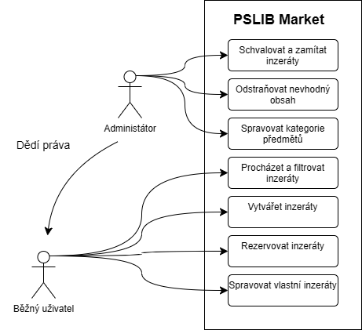
Obrázek 1: Use Case diagram

Návrh UI/UX
Návrh rozhraní ve Figmě byl zaměřen na tři oblasti (1):
- Přehlednost a filtrace: Rozhraní má vyhledávací a filtrační mechanismy. Uživatelé mohou okamžitě zúžit zobrazené výsledky podle předmětu, fyzického stavu nebo ceny, včetně možnosti logického řazení.
- Mobilní responzivita: Vzhledem k předpokládanému chování cílové skupiny byl návrh primárně optimalizován pro mobilní zařízení.
- Barevné schéma: Zvoleno v souladu s vizuální identitou školy (tmavě modrá) pro zvýšení důvěryhodnosti u studentů.
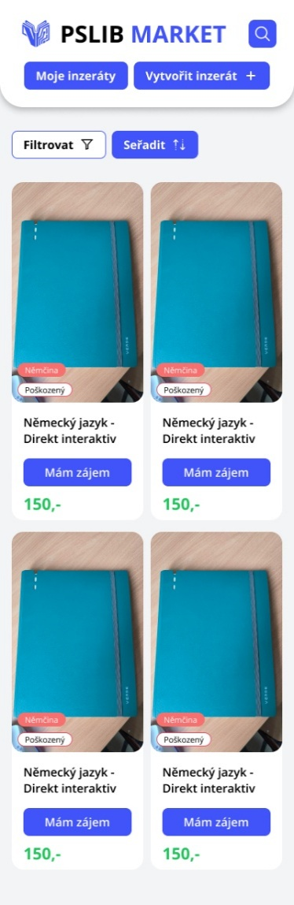
- 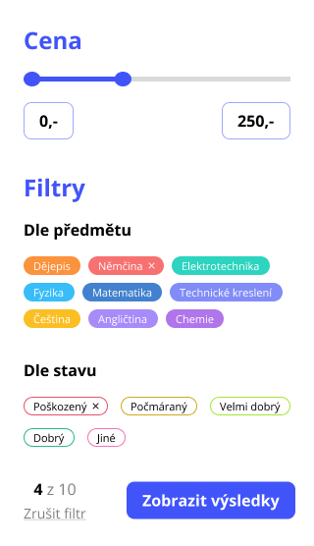
Obrázek 2: Hlavní stránka na mobilním zařízení
Obrázek 3: Filtrace

Architektura a použitá technologie

Zvolené technologie
Systém je rozdělen na nezávislou klientskou a serverovou část. Pro implementaci byly zvoleny následující technologie:
- Frontend je implementován jako Single Page Application pomocí knihovny React, která zajišťuje interaktivní a responzivní uživatelské rozhraní (2).
- Backend je napsán v jazyce C# na platformě ASP.NET Core. Vystavuje REST API pro komunikaci s frontendem a zajišťuje veškerou business logiku, autorizaci a validaci OAuth tokenů (3).
- Databáze – pro perzistentní uložení inzerátů, štítků a rezervací byla zvolena relační databáze PostgreSQL, která garantuje silnou datovou integritu (4).
- Nasazení – backend i databáze jsou kontejnerizovány pomocí nástroje Docker, což umožňuje konzistentní a opakovatelné nasazení na školní sandbox (5).

Datový model
Databáze je navržena jako relační, schéma není psáno manuálně v SQL, ale je generováno automaticky z definic C# entit prostřednictvím Entity Framework Core (6). Tím je zaručena přímá shoda mezi databázovým schématem a datovými modely backendové aplikace.
Systém pracuje s entitami znázorněnými v přiloženém ER diagramu.
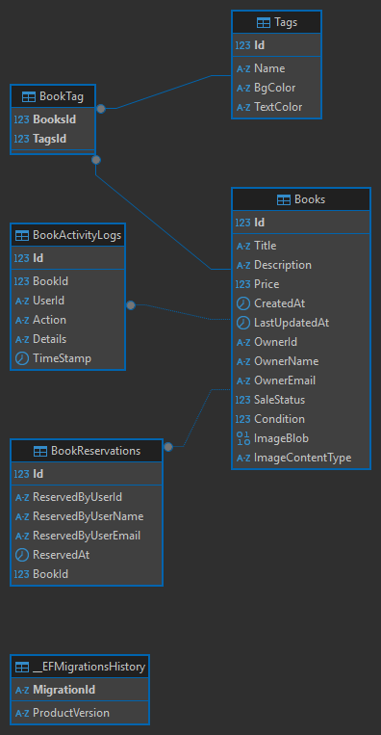
Obrázek 4: ER Diagram

Realizace a prezentace aplikace

Vývoj backendu a API
Pro přenos dat mezi klientem a serverem jsou využívány objekty DTO, které oddělují databázové entity od API. Tento přístup zamezuje nechtěnému přepisování databázových polí. Veškerá komunikace s relační databázi probíhá asynchronně prostřednictvím Entity Framework Core (6).

Vývoj Frontendu
Aplikace využívá React Router pro přechody mezi obrazovky bez opětovného načtení stránky ze serveru. Dále aplikace využívá React Hook Form ve spojení se Zodem pro validaci formulářových dat pro vytvoření nebo úpravu inzerátu (7) (8). Uživatelské rozhraní bylo od začátku vývoje navrhováno s důrazem na mobilní zařízení.
Klientský přístup k neveřejným částem aplikace řídí komponenta ProtectedRoute. Její primární funkcí je ověření autentizace. Pokud uživatel není přihlášen, komponenta zamezí vykreslení chráněné stránky a vyzve ho k přihlášení (9).
<Route element={<ProtectedRoute />}>
<Route path="/admin/schvalovani" element={<PendingApprovalsPage />} />
<Route path="/admin/audit-log" element={<AuditLogPage />} />
<Route path="/moje-inzeraty" element={<MyOffersPage />} />
</Route>
Kód 1 Ukázka chráněných routes v App.tsx

Autentizace uživatelů
Autentizace je postavena na OAuth 2.0 ve spojení s JWT (10). Ověření hesla a vydání tokenu je plně zajištěno školním identitním serverem. Po úspěšném přihlášení klient získá JWT token, který přikládá v autorizační hlavičce ke každému požadavku na chráněný endpoint. Backend token ověří a na základě obsažených claims určí roli uživatele.
Administrátorská oprávnění jsou ověřována pomocí vlastní policy AdminOnly. Backend kontroluje přítomnost claimu market.admin v JWT tokenu.

[HttpPatch("{id}/approve")]
[Authorize(Policy = "AdminOnly")]
public async Task<IActionResult> ApproveBook(int id) { ... }

[HttpPost]
[Authorize(Policy = "AdminOnly")]
public async Task<ActionResult<Tag>> CreateTag([FromBody] TagDTO tagDto) { ... }
Kód 2 Ukázka administrátorských endpointů zabezpečených policy AdminOnly

Marketing a prezentace projektu
V rámci propagace aplikace byly navrženy vizuální materiály pro cílovou skupinu studentů. Soubor podkladů obsahuje návrh tištěného plakátu pro umístění v prostorách školy a grafiku pro příspěvky a Story na sociální síti Instagram. Veškeré materiály byly vytvořeny tak, aby vizuálně odpovídaly stylu aplikace a srozumitelně komunikovaly její hlavní přínos.
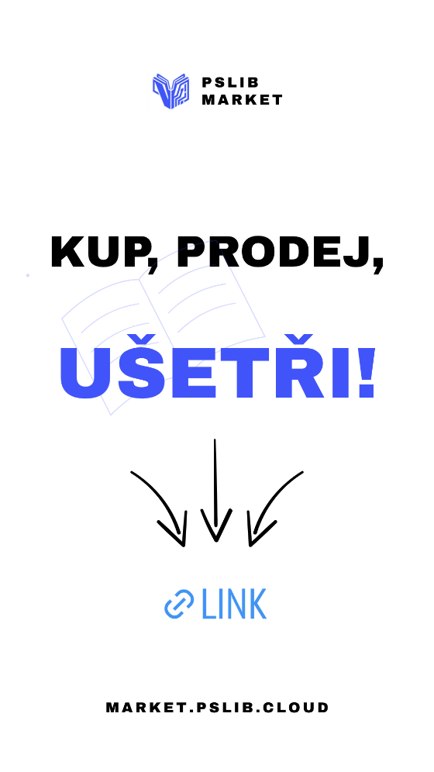

Obrázek 5 Instagramový příběh
Obrázek 6 Plakát

Infrastruktura a nasazení

Kontejnerizace pomocí Dockeru
Sestavení aplikace probíhá pomocí Dockerfile. V první fázi jsou nainstalovány závislosti a sestaven React frontend pomocí Node.js. Ve druhé fázi je zkompilován ASP.NET Core backend, který výsledný frontend převezme jako statické soubory (3). Finální obraz tak obsahuje pouze runtime prostředí bez zbytečných build nástrojů, což minimalizuje jeho velikost. Databáze PostgreSQL běží v samostatném kontejneru spravovaném pomocí Docker Compose (4) (5).
FROM mcr.microsoft.com/dotnet/aspnet:10.0 AS final
USER $APP_UID
WORKDIR /app
COPY --from=build /app/publish .
ENTRYPOINT ["dotnet", "pslib-market.Server.dll"]
Kód 3 Ukázka optimalizace produkčního kontejneru v Dockerfile

Nasazení a síťová vrstva
Aplikace je nasazena na školním sandboxu v kontejnerizované podobě. Deployment je automatizován skrze GitHub Actions.
on:
release:
types: [released]

- name: Sestavení a nahrání obrazu
uses: docker/build-push-action@v6
with:
push: true
tags: registry.pslib.cloud/sandbox/app-130:latest
Kód 4 Ukázka GitHub Actions workflow pro nasazení při vydání nové verze

Testování

Jednotkové testy
Backend testy (xUnit) pokrývají pomocné metody a business logiku na straně serveru (11). Frontend testy (Vitest) ověřují chování API služeb, zejména správné zpracování chybových stavů při rezervaci (12). Celkem bylo implementováno 77 testů, přičemž všechny prošly bez chyb.
[Fact]
public void ResolveUserName_UsesEmailPrefix_WhenNameIsEmpty()
{
var result = BookHelpers.ResolveUserName(null, "jan.novak@pslib.cz");
Assert.Equal("jan.novak", result);
}
Kód 5 Ukázka unit testu pomocné metody ResolveUserName (xUnit)
it('vyhodí chybu pokud je kniha již rezervovaná', async () => {
mockFetch.mockResolvedValueOnce({
ok: false,
text: async () => 'Kniha je již rezervována',
})
await expect(reserveBook(7, TOKEN)).rejects.toThrow('Kniha je již rezervována')
})
Kód 6 Ukázka unit testu API služby pro případ rezervované knihy (Vitest)

Uživatelská příručka

Manuál běžného uživatele

Procházení a vyhledávání inzerátů
Katalog inzerátů je veřejně přístupný bez nutnosti přihlášení. Pro vyhledání konkrétní učebnice slouží textové pole v horní navigační liště. Po zadání klíčového slova systém okamžitě vyfiltruje odpovídající výsledky. Uživatel může také využít boční filtrační panel k upřesnění ceny, předmětu, fyzického stavu knihy a stavu prodeje (Volné, Rezervováno, Rezervováno mnou). Výsledky lze navíc řadit vzestupně či sestupně podle ceny nebo data přidání.

Přihlášení do systému
Rezervace a tvorba inzerátu vyžadují přihlášení. Klikněte na tlačítko „Přihlásit se školním účtem“ a potvrďte přihlášení na školní identitní bráně. Po úspěšném ověření vás systém vrátí zpět do aplikace.

Vytvoření inzerátu
- V horním menu klikněte na tlačítko „Vytvořit inzerát“
- Vyplňte povinné údaje: název učebnice, předmět, stav, foto učebnice a cenu
- Volitelně doplňte textový popis.
- Klikněte na tlačítko „Publikovat inzerát“
Inzerát je po odeslání předán ke schválení administrátorovi. O výsledku budete informováni e-mailem.

Správa vlastních inzerátů
Svoje inzeráty najdete v menu na tlačítku „Moje inzeráty“. Zde je lze upravovat, označit jako prodané nebo sledovat frontu zájemců. O každé nové rezervaci vás systém automaticky upozorní e-mailem.

Rezervace učebnice
Na hlavní stránce, na inzerátu, o který máte zájem, klikněte na tlačítko „Mám zájem“. Pokud je kniha již rezervována, tlačítko se změní na „Zařadit do fronty“ a systém vás zapíše jako náhradníka.

Manuál administrátora
Administrátorský účet zahrnuje všechna oprávnění běžného uživatele, a navíc zpřístupňuje sekci „Admin“ v horní navigaci.

Schvalování inzerátů
V sekci schvalování se zobrazují všechny podané inzeráty. Po vizuální kontrole obsahu klikněte na „Schválit“ pro zveřejnění, nebo „Zamítnout“ při porušení pravidel. Autor je o výsledku automaticky informován e-mailem.

Správa kategorií
V administrátorském podmenu spravujte štítky předmětů. Lze přidávat nové předměty, upravovat existující nebo mazat nepotřebné štítky.

Audit log
Záložka „Audit log“ zobrazuje chronologický přehled systémových událostí. Slouží k monitorování aktivity na platformě a usnadňuje řešení případných sporů.

Závěr
Cílem práce byl návrh a realizace webové aplikace nahrazující manuální správu inzerce učebnic přes instagramový profil „Pslib Market“. Všechny stanovené cíle byly splněny. Funkční webová aplikace je nasazena na školním sandboxu a dostupná uživatelům. Uživatelské rozhraní je responzivní a optimalizované pro mobilní zařízení od šířky 330px. Aplikace byla otestována jednotkovými testy na straně backendu i frontendu, přičemž všechny testy prošly úspěšně.
Aplikace umožňuje studentům samostatně vytvářet a spravovat inzeráty, rezervovat učebnice a zařadit se do fronty zájemců. Administrátor disponuje nástroji pro moderaci obsahu, správu kategorií a auditní přehled aktivity. Aplikace byla otestována spolužáky, kteří zpětnou vazbou přispěli k odhalení a opravě nedostatků.
Největší technickou komplikací během vývoje byla integrace OAuth 2.0 autentizace se školním identitním serverem. V počáteční fázi byly přístupové klíče natvrdo napsány přímo v kódu, což vedlo k problémům. Řešením bylo vytvoření .env souboru.
Čas strávený na projektu byl zaznamenáván nástrojem Clockify. Celková zaznamenaná doba činí 65 hodin.
Do budoucna by bylo možné aplikaci rozšířit například o přímý chat mezi prodejcem a zájemcem nebo rozpoznávání učebnice z fotografie, které by automaticky předvyplnilo název a kategorii inzerátu.

Seznam zkratek a odborných výrazů
.env
Environment variables, konfigurační soubor pro uchování proměnných prostředí (např. citlivých klíčů).
API
Application Programming Interface, programové rozhraní aplikace pro komunikaci mezi klientem a serverem.
Backend
Serverová část aplikace, která zajišťuje business logiku, komunikaci s databází a vystavuje API.
C2C
Consumer to Consumer, obchodní model přímého prodeje mezi uživateli
Claim
Dílčí informace o uživateli (např. e-mail, role) bezpečně uložená uvnitř JWT tokenu.
Deployment
Proces nasazení a spuštění aplikace na cílovém serveru či v produkčním prostředí.
Docker
Softwarová platforma pro kontejnerizaci aplikací.
Endpoint
Koncový bod (URL adresa) webového API, přes který klient komunikuje s aplikací.
DTO
Data Transfer Object, objekt pro přenos dat mezi vrstvami aplikace
ER
Entity-Relationship, typ diagramu a modelu používaný pro návrh struktury relačních databází.
Frontend
Klientská část aplikace běžící v prohlížeči, která zajišťuje uživatelské rozhraní a interakci s uživatelem.
HTTP/HTTPS
Hypertext Transfer Protocol (Secure), protokol pro přenos dat na webu
JWT
JSON Web Token, kompaktní token nesoucí informace o uživateli v podepsané podobě
Node.js
Běhové prostředí pro spouštění JavaScriptového kódu na straně serveru či při sestavování frontendu.
OAuth 2.0
Open Authorization, otevřený standard pro autorizaci přístupu
Policy
Bezpečnostní pravidlo (v kontextu ASP.NET Core) definující specifické požadavky na autorizaci uživatele.
px
Pixel, nejmenší jednotka digitálního obrazu, používaná v CSS a webovém designu pro definování absolutní velikosti prvků na obrazovce.
REST
Representational State Transfer, architektonický styl návrhu API
Single Page Application
SPA, webová aplikace běžící v prohlížeči bez opětovného načítání stránky
SQL
Structured Query Language, jazyk pro správu relačních databází
UI
User Interface, uživatelské rozhraní
UX
User Experience, uživatelský zážitek

Seznam obrázků
Obrázek 1: Use Case diagram 3
Obrázek 2: Hlavní stránka na mobilním zařízení 4
Obrázek 3: Filtrace 4
Obrázek 4: ER Diagram 6
Obrázek 5 Instagramový příběh 9
Obrázek 6 Plakát 9

Použité zdroje
1. Figma. Figma. figma.com. [Online] https://figma.com. [cit. 2026-05-15]
2. Meta Platforms, Inc. React. react.dev. [Online] https://react.dev. [cit. 2026-05-15]
3. Microsoft. ASP.NET Core. Microsoft Docs. [Online] https://docs.microsoft.com/aspnet/core. [cit. 2026-05-15]
4. The PostgreSQL Global Development Group. PostgreSQL Documentation. postgresql.org. [Online] https://www.postgresql.org/docs. [cit. 2026-05-15]
5. Docker Inc. Docker Documentation. docs.docker.com. [Online] https://docs.docker.com. [cit. 2026-05-15]
6. Microsoft. Entity Framework Core. Microsoft Docs. [Online] https://docs.microsoft.com/ef/core. [cit. 2026-05-15]
7. React Hook Form. React Hook Form. react-hook-form.com. [Online] https://react-hook-form.com. [cit. 2026-05-15]
8. Colin McDonnell. Zod. zod.dev. [Online] https://zod.dev. [cit. 2026-05-15]
9. Remix Software. React Router. reactrouter.com. [Online] https://reactrouter.com. [cit. 2026-05-15]
10. Internet Engineering Task Force (IETF). RFC 6749 - The OAuth 2.0 Authorization Framework. IETF Datatracker. [Online] https://datatracker.ietf.org/doc/html/rfc6749. [cit. 2026-05-15]
11. .NET Foundation. xUnit.net. xunit.net. [Online] https://xunit.net. [cit. 2026-05-15]
12. Vitest. Vitest. vitest.dev. [Online] https://vitest.dev. [cit. 2026-05-15]

- Seznam přiložených souborů
Na přiloženém datovém nosiči se nacházejí následující soubory a složky:
- RP2025-26_Jezbera_Pslib_Market.docx – editovatelná verze dokumentace ročníkové práce
- RP2025-26_Jezbera_Pslib_Market.pdf – tisknutelná verze dokumentace ročníkové práce
- Clockify.pdf – export naměřeného času
- Prompts.docx – seznam použitých AI promptů a ukázky práce s LLM
- pslib.market.client/ – složka se zdrojovými kódy frontendové klientské části (React)
- pslib.market.Server/ – složka se zdrojovými kódy backendové serverové části (ASP.NET Core)

